Elettronica A 30-9-2005
1) Numerare ogni foglio consegnato e indicare chiaramente su ogni foglio Nome, Cognome, Corso di Laurea e Numero di Matricola.
2) Svolgere gli esercizi in modo chiaro ed ordinato. Elaborati indecenti e scritti a matita non verranno valutati.
3) Si ricorda inoltre che nello svolgimento di ciascun esercizio, l’omissione di passaggi algebrici o logici rilevanti compromettono in fase di valutazione l’intero esercizio.

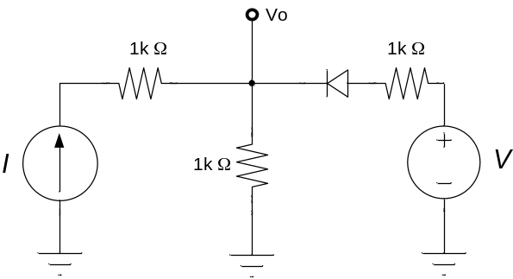

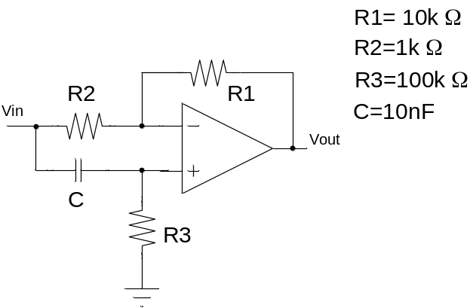

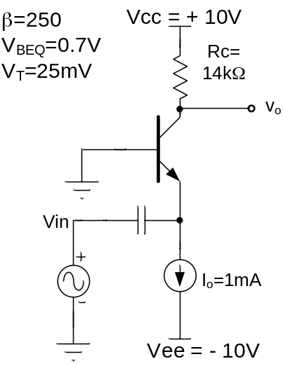

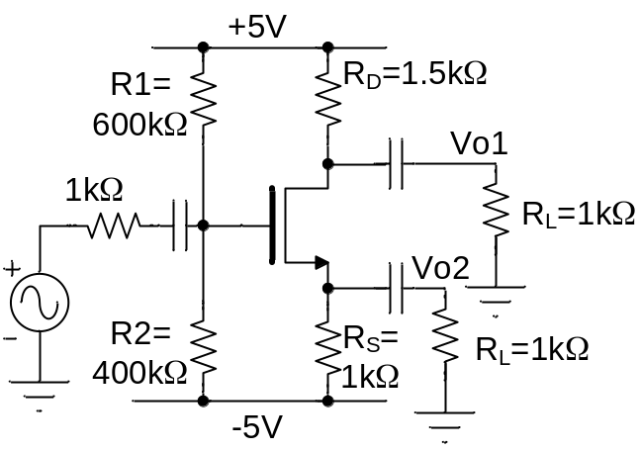

Esercizio 1

Considerando il diodo ideale, calcolare la tensione Vo nei seguenti casi:
- V=2V, I=1mA
- V=1V, I=2mA
- V=2sin100t, I=1mA
Nel caso 3) è sufficiente tracciare il grafico di Vo(t)

Esercizio 2

1) Nell’ipotesi di amplificatore operazionale ideale, calcolare la funzione di trasferimento Av(s)=Vout(s)/Vin(s) e tracciarne il diagramma di Bode del modulo.
2) Fornire una espressione per Vo quando Vin=sin(2π10⁶t)
3) calcolare l’effetto sull’uscita di una tensione di offset dell’operazionale di 1mV

Esercizio 3

1) Calcolare il punto di lavoro del BJT nello schematico a fianco e rappresentare il circuito equivalente al piccolo segnale.
2) Lo schematico rappresenta un amplificatore a BJT ad emettitore, base o collettore comune? (motivare la risposta)
3) Calcolare il guadagno di tensione Vo/Vin, l’impedenza di ingresso vista da Vin e l’impedenza di uscita.

Esercizio 4:
Dato l’amplificatore a MOS di figura, calcolare:
1) il punto di lavoro e rappresentare il circuito equivalente al piccolo segnale.
2) i guadagni di tensione Vo1/Vin e Vo2/Vin
4) le impedenze di uscita, viste ai morsetti Vo1 e Vo2

I parametri del MOS sono:

K=12mA/V²
Vth=0.5V

